

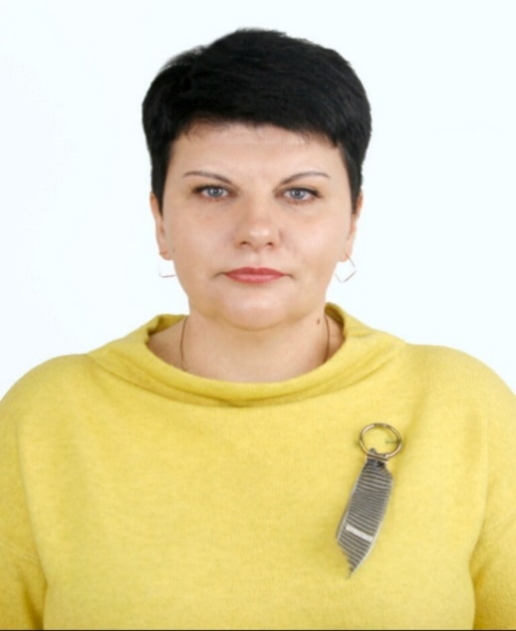

Предвыборная программа кандидата
в депутаты районного Совета
депутатов по Лермонтовскому
избирательному округу № 1

РОЩИНОЙ
СВЕТЛАНЫ АЛЕКСАНДРОВНЫ

Родилась 13 августа 1978 г. в д.Шишово, Бешенковичского района.
Образование высшее. В 2001 г. окончила учреждение образования «Витебский государственный медицинской университет» по специальности «лечебно-профилактическое дело».
С 2001 по 2003 гг. – клиническая ординатура по специальности врач общей практики.
С 2003 г. работаю в учреждении здравоохранения «Бешенковичская центральная районная больница».
С 2016 по 2019 гг. – заместитель главного врача по медицинской части Бешенковичской центральной районной больницы.
С июня 2019 г. по настоящее время – главный врач Бешенковичской центральной районной больницы.
Является членом Белорусской партии «Белая Русь».
Замужем, имею двоих сыновей.

УВАЖАЕМЫЕ ИЗБИРАТЕЛИ!
Прежде всего, я хочу поблагодарить вас за доверие, которое вы мне оказали.
Выдвижение кандидатом в депутаты Бешенковичского районного Совета депутатов является для меня большой ответственностью.
Выбирая меня своим депутатом, вы обретаете молодого, энергичного, не оторванного от реальной жизни представителя ваших интересов. Мое участие в избирательной кампании 2024 года не случайно. Иду на выборы имея опыт руководителя. Хорошо знаю вопросы граждан касающиеся сферы здравоохранения. Несмотря на достижения существует ряд вопросов в этой сфере. В случае оказания мне доверия и избрания депутатом Бешенковичского районного Совета депутатов основные усилия буду сосредотачивать на их продуктивном и своевременном решении.

Основные цели программы:
- соблюдение конституционных прав граждан на охрану здоровья и медицинскую помощь;
- обеспечение социальной справедливости и равноправие всех граждан перед законом;
- улучшение качества и доступности медицинской помощи для граждан, модернизация медицинских учреждений;
- развитие института здоровой и крепкой семьи;
- гарантированное первое рабочее место молодым специалистам, содействие профориентации и развитию одаренной талантливой молодежи с целью повышения уровня кадрового потенциала медицинских работников.
Я сделаю все возможное, чтобы медицинская помощь была для наших граждан еще более доступной и качественной.
Я уверена, что путём ежедневного самоотверженного труда каждый из нас сможет внести посильный вклад в повышение уровня жизни Бешенковичского района.
С уважением Светлана Рощина

